任务申请部门 | 服务运营部 |  | 申请人 |  | 曾广咏
任务提出时间 | 2020-09-30 |  | 要求完成时间 |  | 2020-09-30
客户姓名/职务 | 林茂森 |  | 联系电话 |  | 15350350676
费用归属 | 合同 |  | 合同名称 |  | 江西静鑫环保服务有限公司软件系统合同
任务名称 | 井冈山平台部分模块无法使用
工作要求 | 井冈山4.1平台存在的几个问题  - 现场端填报  点击新增，弹出对应的窗口，之后选择其中任何一个都无法添加。  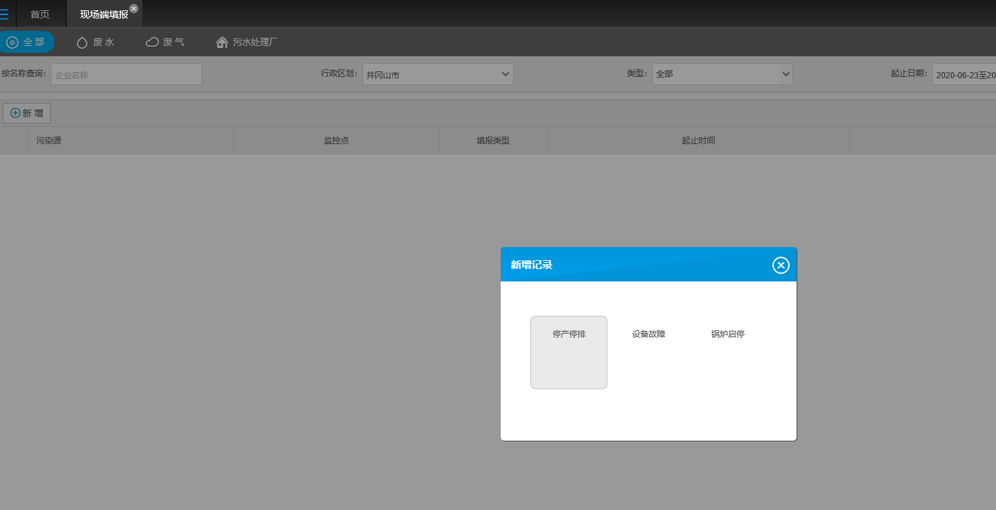  - 添加污染因子的排放标准时，点击选择标准，出现的窗口中不显示任何标准，  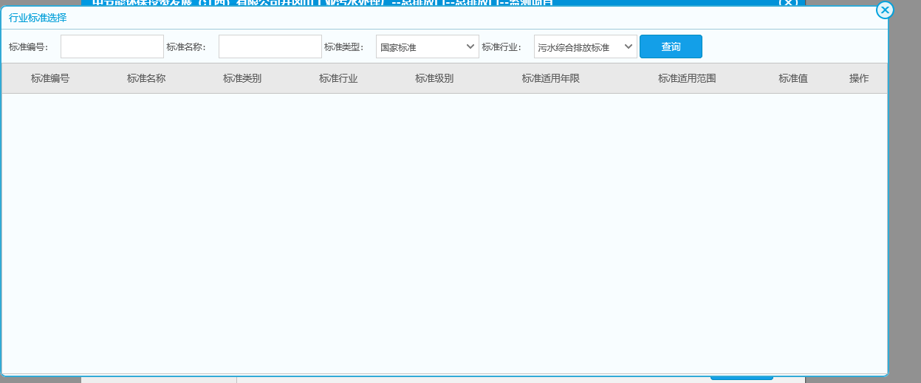  而且COD、总磷、总氮的标准可以手动输入，而PH、氨氮的却不能手动输入。应该全部可以手动输入。  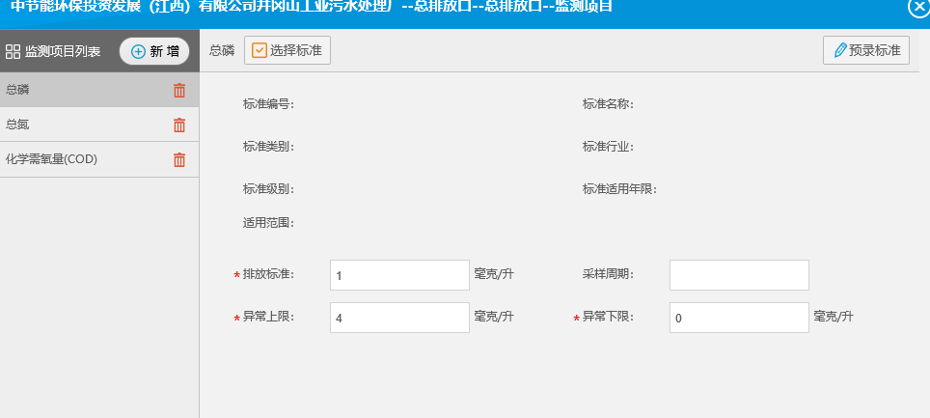  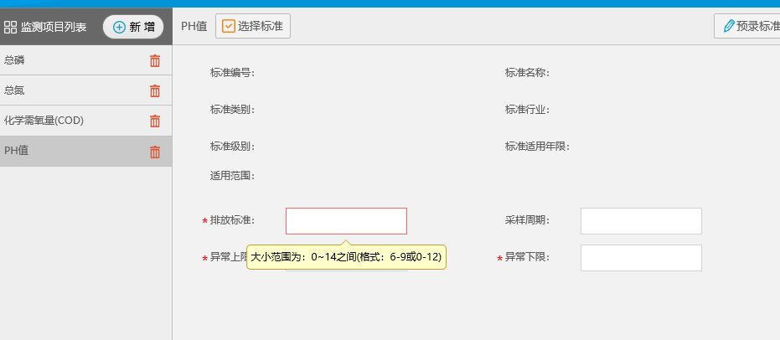  3、在污染源自动监控中，排放标准维护的模块，无法打开。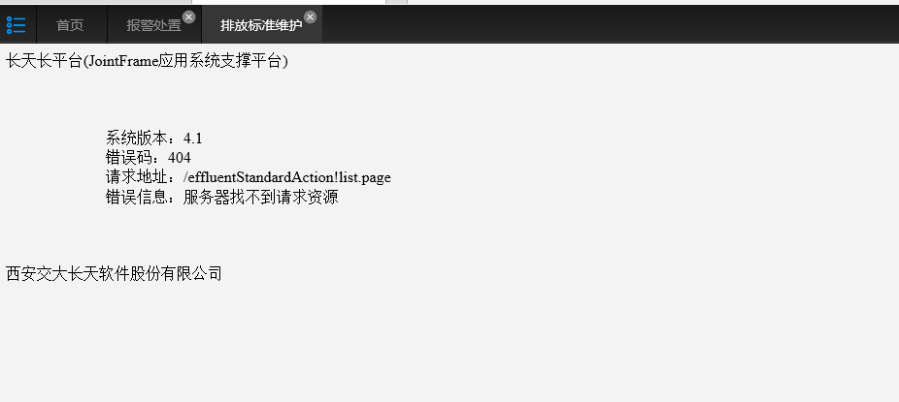  申请部门：服务运营部
实施部门  审批 | 签名/时间：
实施人 | 责 | 工作量 |  |  |  | 完成时间 | 年 月 日
完成情况确认 | 实施部门确认： 申请人确认：
满意度评价 | □优秀（5分）□满意（4分）□一般（3分）□较差（2分）□很差（1分）  若任务单实施过程优秀、较差或很差，请给出原因：  签名/时间：
特殊情况说明：

